Putem poveznice https://mooc.carnet.hr/course/view.php?id=2597 otvorite stranicu sustava Mooc. Pristupite svojim Carnet korisničkim podacima. Podacima s kojim ulazite u e-dnevnik.
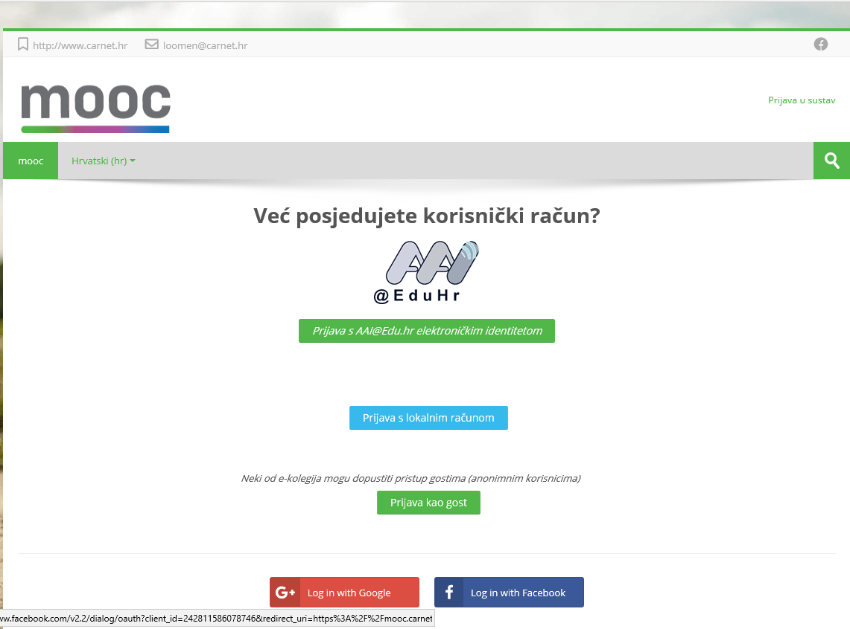
Kad se otvori stranica upišite pseudodabar - vidi sliku
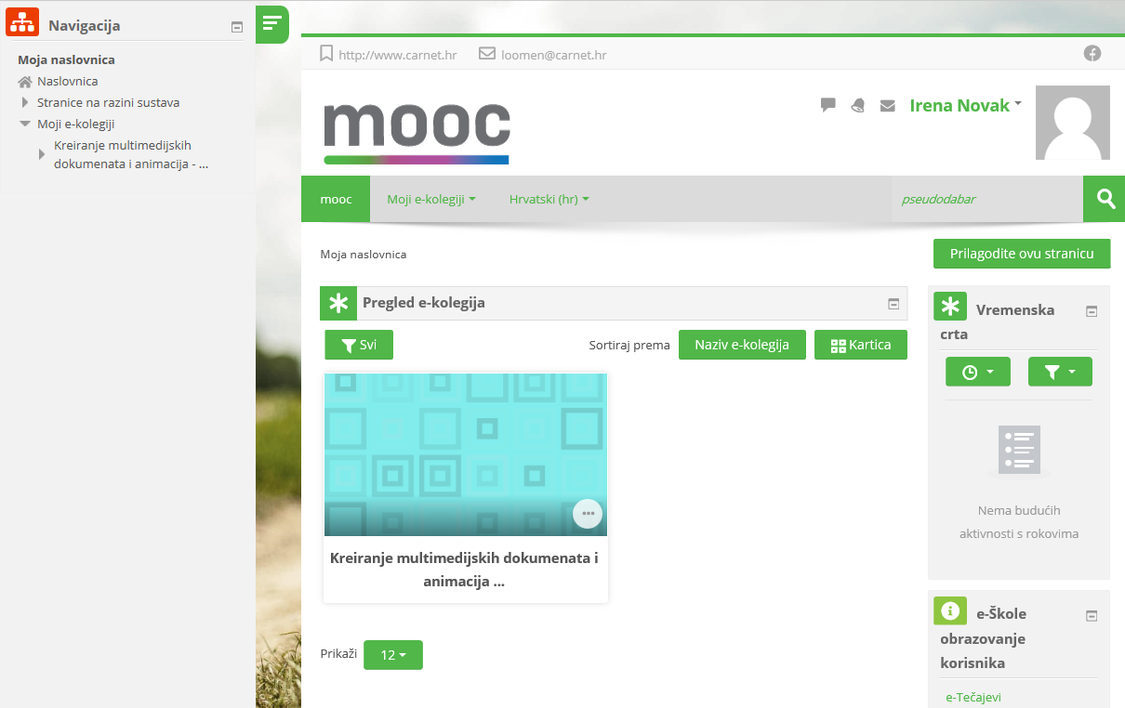
Nakon toga otvara se stranica za pristup kolegiju.
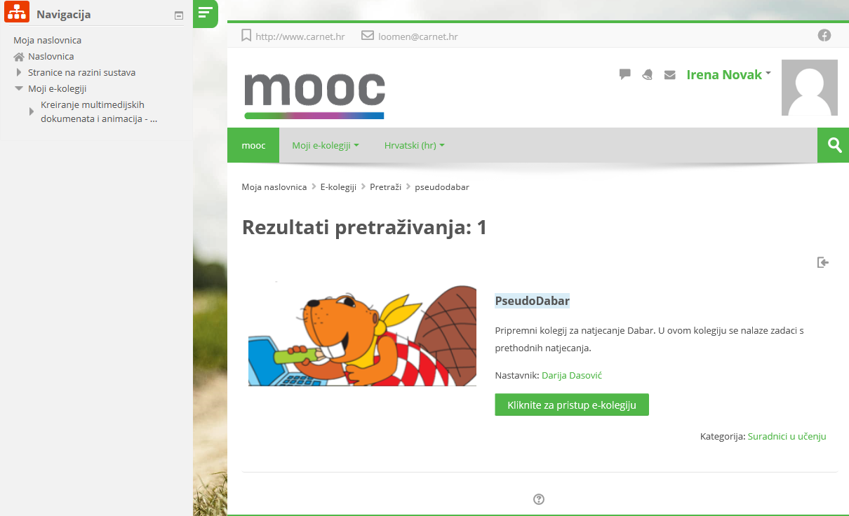
Potrebno se upisati u kolegij klikom na upiši me.
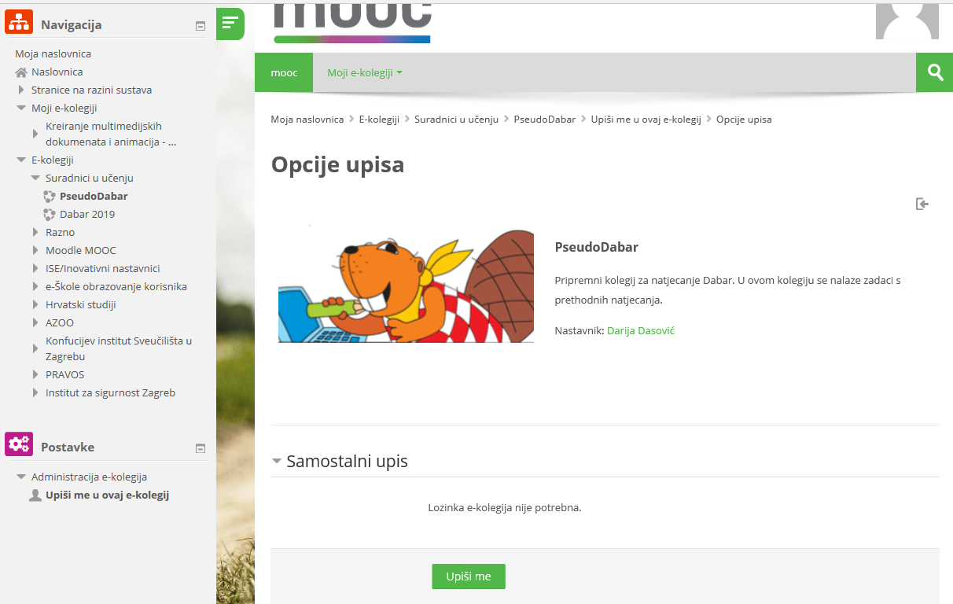
Važno!!! Ako vam se pojavi prozor Kliknite na opciju da nikad ne zapamti lozinku.
Prvo pogledajte zadatke s prethodnih natjecanja pa tek onda pristupite rješavanju zadataka iz niže ili svoje kategorije.

